ZUR SOFORTIGEN VERÖFFENTLICHUNG

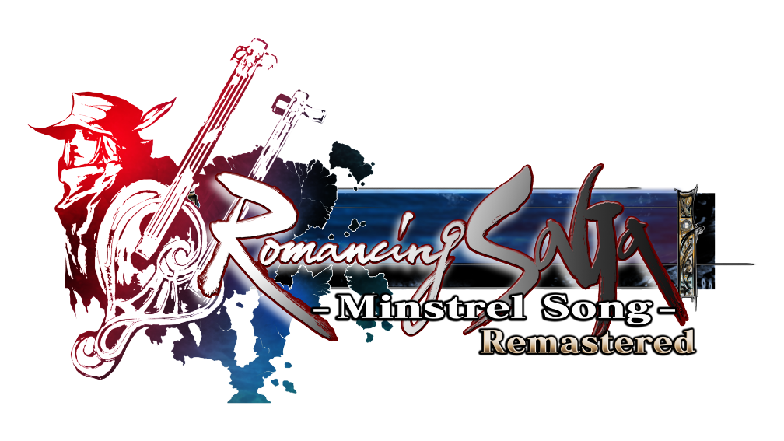

SQUARE ENIX ENTHÜLLT ROMANCING SAGA -MINSTREL SONG- REMASTERED ALS NÄCHSTE VERÖFFENTLICHUNG DER BELIEBTEN SAGA-REIHE

Erscheint diesen Winter auf PlayStation®5 (PS5™), PlayStation®4 (PS4™), Nintendo Switch™, PC (STEAM®), iOS und Android.

LONDON (31. MAI 2022) – SQUARE ENIX® kündigt heute den vierten Titel der beliebten SaGa-Reihe "Romancing SaGa" an. Ursprünglich in Japan im Jahr 1992 veröffentlicht fand das Spiel 2005 als Remake seinen Weg nach Nordamerika und erscheint diesen Winter nun auch in Europa in Form von Romancing SaGa -Minstrel Song- Remastered. Es erscheint auf PlayStation®5 (PS5™), PlayStation®4 (PS4™), Nintendo Switch™, PC (STEAM®), iOS- und Android-Geräten.
Der Romancing Saga -Minstrel Song- Remastered | Ankündigungstrailer kann hier angesehen werden:
https://youtu.be/1-sMRwc5boM

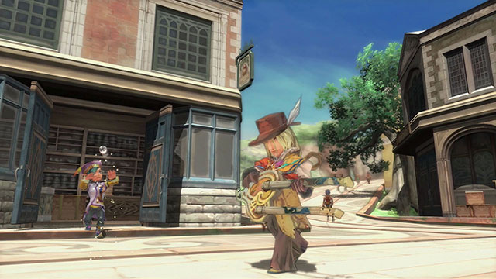

In Romancing SaGa -Minstrel Song- Remastered warten eine Reihe von aufregenden Verbesserungen und Erneuerungen. Darunter finden sich aufpolierte Grafik, neue Funktionen für ein verbessertes Spielerlebnis und neue Gameplayfunktionen. Spieler verfolgen hier die ruhmreichen Heldentaten von einem der acht Hauptcharaktere, die alle ihre eigene Geschichte und ihr eigenes Ziel verfolgen. Dabei erschaffen sie ihr einzigartiges Abenteuer, in dem ihre Handlungen die Welt um sie herum beeinflussen und damit dem "Free-Form Scenario"-System treu bleiben.
Fans der SaGa-reihe können sich ebenso auf die "Glimmer"- und "Combo"-Systeme aus den vorherigen Spielen, wundervoll illustrierte Designs und einen lebhaften Soundtrack von Komponist Kenji Ito freuen. Einen Vorgeschmack auf den Soundtrack des Spiels gibt es im heutigen Teasertrailer mit dem Titellied "Menuett".
Mit Romancing SaGa -Minstrel Song- Remastered kündigte SQUARE ENIX den neuesten Titel ihres laufenden "SaGa Project" an. Bisherige Veröffentlichungen im Zuge dieses Projekts schließen Romancing SaGa 3, SaGa SCARLET GRACE: AMBITIONS, der beliebte Mobiletitel Romancing SaGa™ Re;univerSe™ und SaGa Frontier Remastered mit ein.

Weiterführende Links:
Offizielle Webseite
Twitter: https://www.twitter.com/SaGaGame
Facebook: https://www.facebook.com/SquareEnix
YouTube: https://www.youtube.com/c/squareenixna

Über die SaGa-Reihe
Die SaGa-Reihe besteht aus mehreren revolutionären Rollenspielen, die vom legendären Entwickler Akitoshi Kawazu erschaffen wurden (FINAL FANTASY, FINAL FANTASY II, SaGa Frontier). Was im Jahr 1990 mit der Veröffentlichung von THE FINAL FANTASY LEGEND für den Game Boy seinen Anfang nahm, wurde zu einer Reihe mit mehreren Titeln für viele verschiedene Plattformen. Zu den talentierten Menschen, die an der SaGa-Reihe mitgearbeitet haben, gehören auch der Illustratorin Tomomi Kobayashi, die den Spielen ihren einzigartigen Stil verliehen hat, sowie der Komponist Kenji Ito, der an der Mana-Reihe beteiligt war. Obwohl die SaGa-Reihe und FINAL FANTASY den gleichen Ursprung haben, hebt sich Erstere doch von anderen JRPG-Franchises ab, weil sie sich immer schon durch innovative und revolutionäre Gameplay-Mechaniken auszeichnete – darunter Spielerentscheidungen, verzweigte Geschichten und Charaktere mit äußerst unterschiedlichen Spielstilen. Romancing SaGa 3 wurde am 11. November 2019 erstmals außerhalb von Japan veröffentlicht – genau 24 Jahre nach der Erstveröffentlichung des Spiels in Japan. SaGa SCARLET GRACE: AMBITIONS, eine erweiterte Version von SaGa SCARLET GRACE, wurde am 3. Dezember 2019 erstmals außerhalb von Japan veröffentlicht.

Über Square Enix, Ltd.
Square Enix Ltd. veröffentlicht und vertreibt in Europa und anderen PAL-Gebieten Unterhaltungsinhalte der Square Enix Group, zu der unter anderem SQUARE ENIX®, EIDOS® und TAITO® gehören. Darüber hinaus verfügt Square Enix Ltd. über ein weltweites Netzwerk an Entwicklungsstudios, wie z. B. Crystal Dynamics® und Eidos Montréal®. Die Square Enix Group kann mit einem beeindruckenden Portfolio an Markenrechten aufwarten, darunter: FINAL FANTASY, das sich weltweit mehr als 168 Millionen Mal verkauft hat, DRAGON QUEST®, über 84 Millionen Mal verkauft, sowie TOMB RAIDER® mit weltweit über 88 Millionen verkauften Einheiten, und dem legendären SPACE INVADERS®. Square Enix Ltd. ist eine in London ansässige, hundertprozentige Tochtergesellschaft von Square Enix Holdings Co., Ltd.

Weitere Informationen über Square Enix Inc. finden Sie auf https://square-enix-games.com.

# # #

© SQUARE ENIX CO., LTD. All Rights Reserved.

ROMANCING SAGA -MINSTREL SONG- REMASTERED, CRYSTAL DYNAMICS, DRAGON QUEST, EIDOS, EIDOS MONTREAL, FINAL FANTASY, SPACE INVADERS, SQUARE ENIX, the SQUARE ENIX logo, TAITO and TOMB RAIDER are registered trademarks or trademarks of the Square Enix group of companies. All other trademarks are properties of their respective owners. "PlayStation,” “PS5,” and “PS4” are registered trademarks or trademarks of Sony Interactive Entertainment Inc. Nintendo Switch is a trademark of Nintendo Co., Ltd. Steam and the Steam logo are trademarks and/or registered trademarks of Valve Corporation in the US and/or other countries. All other trademarks are the property of their respective owners.

